# Yolo

YOLO, konvolüsyonel sinir ağlarını (CNN) kullanarak nesne tespiti yapan bir algoritmadır. Açılımı “You Only Look Once“, yani “Sadece Bir Kez Bak“. Bu adın seçilmesinin nedeni algoritmanın nesne tespitini tek seferde yapabilecek kadar hızlı olmasıdır. YOLO algoritması çalışmaya başladığında görüntülerdeki veya videolardaki nesneleri ve bu nesnelerin koordinatlarını aynı anda tespit eder.



Video ve resim işleme arasında tek fark resimlerin tek bir kareden (frame), videoların ise birçok kareden oluşmasıdır. Resimlerde algoritma tek bir kare için çalışırken, videolarda tüm kareler için tekrar tekrar çalışır. YOLO algoritması, öncelikle görüntüyü bölgelere ayırır. Daha sonra her bir bölgedeki nesneleri çevreleyen kutuları (bounding box) çizer ve her bir bölgede nesne bulunma olasılığı ile ilgili bir hesabı yapar.

Ayrıca her bir bounding box için bir güven skoru hesaplar. Bu skor bize o nesnenin yüzde kaç olasılıkla tahmin edilen nesne olduğunu söyle. Örneğin, bulunan bir araba için güven skoru 0,3 ise bunun anlamı o nesnenin araba olma olasılığın oldukça düşük olduğudur. Diğer bir deyişle, YOLO yaptığı tahminin güvenilmez olduğunu bize söyler.

Bounding box’ların içindeki nesnelere non-maximum suppression denen bir teknik uygulanır. Bu teknik güven skoru düşük olan nesneleri değerlendirmeden çıkarır ve aynı bölgede güven skoru daha yüksek bir bounding box‘ın varlığını kontrol eder.

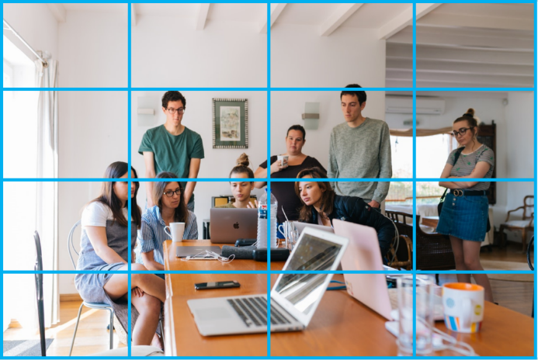

Her bir bölgede nesne olup olmadığı araştırılır. Eğer bir nesne bulunursa o nesnenin orta noktası, yüksekliği ve genişliği bulunur daha sonra bounding box çizilir. Bunun yapılabilmesi için bir takım alt işlemlerin yapılması gerekir. Her bir bölge için bir tahmin vektörü oluşturulur, bu vektörlerin içinde güven skoru yer alır.

Eğer güven skoru 0 ise orada nesne yok, 1 ise orada nesne var demektir. Aynı içerisindeki aynı nesne için birden fazla bounding box çizdirilebilir. İşte bu sorundan kurtulmak için de, daha önceden sözünü ettiğim non-maximum suppression tekniği kullanılır. Bu teknik ile yapılan şey basitçe, en yüksek güven skoru olan bounding box’ın kalması diğerlerinin ise görüntüden atılmasıdır.

Tüm işlemlerden sonra aşağıdaki çıktıya erişilir:

